昆山市教科五片课题研究活动展示简讯
昆山镇玉山童乐幼儿园
2019年11月29日，我园两位老师沈莉萍老师、周婧老师参加了昆山市幼儿园教科五片课题研究公开课展示活动。
第一节课是沈莉萍老师的中班美术活动《可爱的小刺猬》，这是一节趣味性、操作性十分高的美术活动，活动中孩子们运用学习用排比、叉子等工具给小刺猬进行一系列的添画活动。所以对于孩子们来说，教师的有效示范和引导在活动中起着很大的作用，最后孩子们呈现出的作品深受大家的喜欢。
第二节活动是周婧老师的大班美术《青花瓷》。在活动中周老师带领幼儿观看青花瓷的照片及视频，并教孩子们用宣纸将墨汁在水中的印记拓印下来，这一活动过程选材新颖，孩子们兴致勃勃，全程积极参与到活动中。
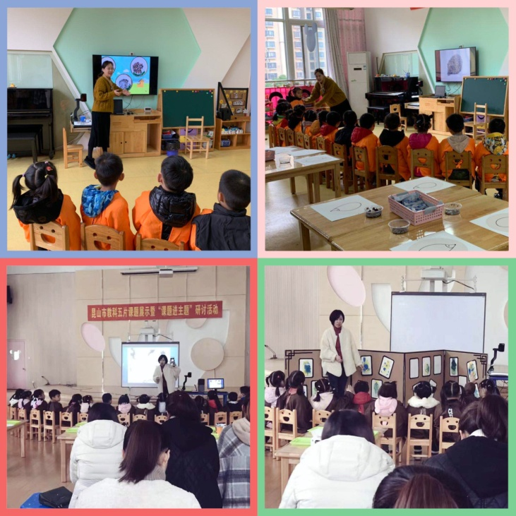
两位老师对于课题研究成果的活动展示得到了领导组的充分肯定，为今后我们的研究指明了方向，极大地帮助了课题组成员的成长。

